From: Natālija Pīlipa <Natalija.Pilipa@tm.gov.lv>
Sent: Thursday, September 2, 2021 2:06 PM
To: Pasts <Pasts@em.gov.lv>
Cc: Olga Feldmane <Olga.Feldmane@em.gov.lv>; TM KANCELEJA <pasts@tm.gov.lv>
Subject: Par precizēto informatīvā ziņojuma "Par elektroniskās darba laika uzskaites regulējuma efektivitāti un nepieciešamajiem pilnveidojumiem" projektu

INFORMĀCIJAI: E-pasta vēstules sūtītājs ir ārējais adresāts.
Tieslietu ministrija saskaņā ar Ekonomikas ministrijas 2021. gada 31. augusta vēstuli Nr. 3.1-6/2021/2508 ir izskatījusi precizēto informatīvā ziņojuma "Par elektroniskās darba laika uzskaites regulējuma efektivitāti un nepieciešamajiem pilnveidojumiem" projektu (turpmāk – projekts) un atbalsta projekta virzību bez iebildumiem.

Vienlaikus izsakām šādus priekšlikumus.
1. Lūdzam precizēt projekta 1. sadaļā norādīto atsauci uz Ministru kabineta 2020. gada sēdes protokolā doto uzdevumu. Vēršam uzmanību, ka uzdevums Ekonomikas ministrijai sadarbībā ar Finanšu ministriju (Valsts ieņēmumu dienestu) un Labklājības ministriju (Valsts darba inspekciju) ne vēlāk kā līdz 2021. gada 1. jūlijam iesniegt izskatīšanai Ministru kabinetā informatīvo ziņojumu par elektroniskās darba laika uzskaites ieviešanas un vienotās elektroniskās darba laika uzskaites datubāzes datu izmantošanas efektivitāti un ietekmi uz būvniecības nozares attīstību un ēnu ekonomikas mazināšanos, ja nepieciešams, sniedzot priekšlikumus būvniecības politikas veidošanai vai nozares vispārīgās pārraudzības īstenošanai, dots Ministru kabineta 2020. gada 11. augusta sēdes protokola Nr. 47 83.§ 3. punktā.
2. Aicinām precizēt projekta tekstu, izmantojot projekta ievaddaļā norādītos saīsinājumus. Īpaši norādām uz vārdkopu "elektroniskā darba laika uzskaite", "vienotā elektroniskās darba laika uzskaites datubāze", "nodokļu maksātājs", "darba devēja ziņojums", "valsts sociālās apdrošināšanas obligātās iemaksas" un "iedzīvotāju ienākuma nodoklis" saīsinājumu lietošanu. Papildus norādām, ka projekta tekstā lietoti arī saīsinājumi "VDI" (skat. projekta 1. sadaļu un projekta 3. sadaļas astoto rindkopu) un "IKP" (skat. projekta 3. sadaļas pirmo un otro rindkopu), kuru atšifrējums projektā nav norādīts.

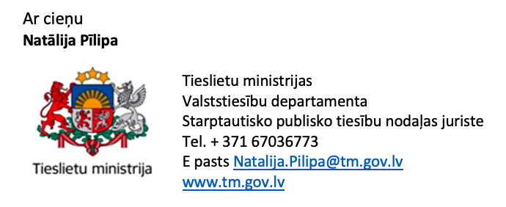

Šis e-pasts un tā pielikumā esošie dokumenti var saturēt ierobežotas pieejamības informāciju, cita starpā fizisko personu datus, kas adresēta tikai tā saņēmējam un izmantojama tikai leģitīmiem mērķiem. Ja esat saņēmis šo e-pastu kļūdas dēļ, vai nav pamatota mērķa ierobežotas pieejamības informācijas, cita starpā fizisko personu datu, apstrādei, Jums nav tiesību izmantot vai pārsūtīt šajā e-pastā un tam pievienotajos dokumentos ietverto informāciju. Šādā gadījumā nekavējoties neatgriezeniski izdzēsiet šo e-pastu.

